Recursos para trabajar la lectoescritura con niños y niñas de 5 años.

El juego de las palabras
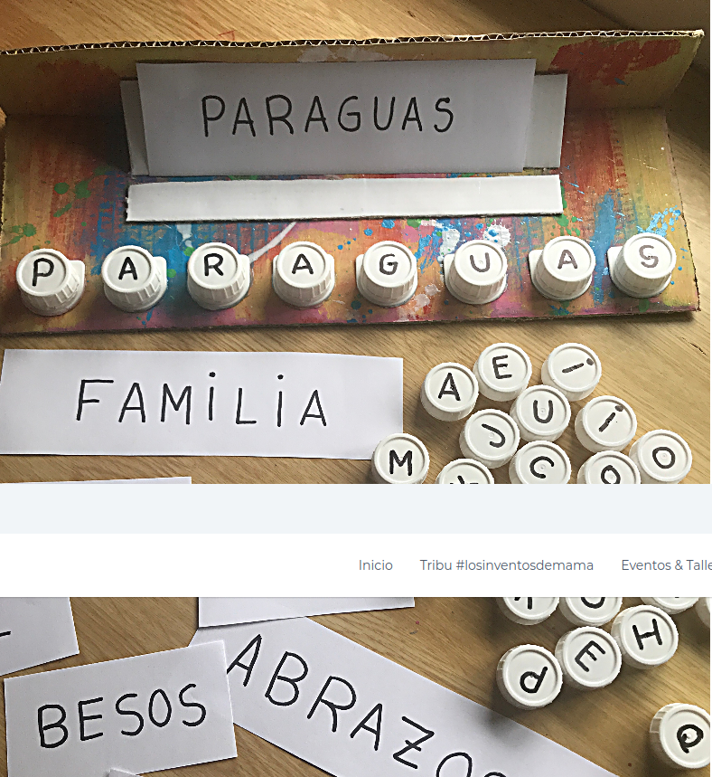
https: www.losinventosdemama.com

Tablero para jugar a las sílabas
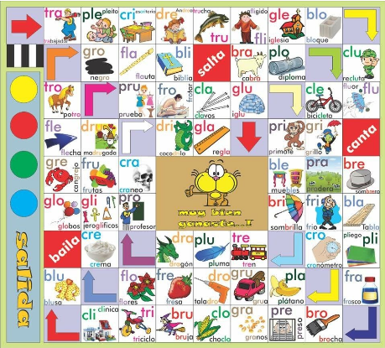

https: www.orientacionandujar.es

Puzzle silábico pictograma
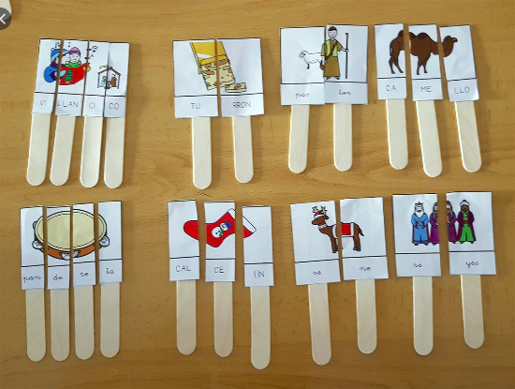

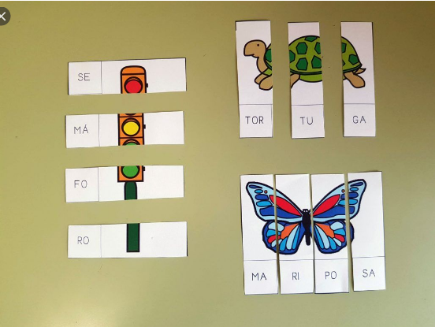

https: www.arassac.org

Morfo Tablero
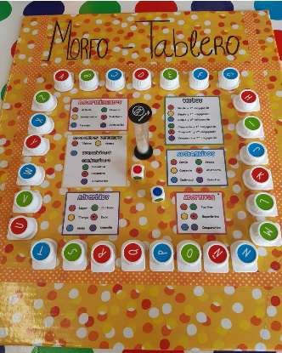

https: www.pinterest.es

Forma Palabras
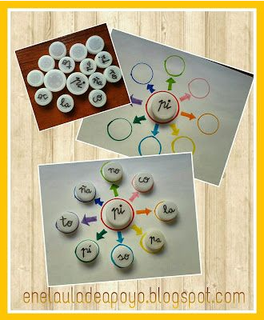

https: www.enelauladeapoyo.blogspot.com
Conecta Palabras
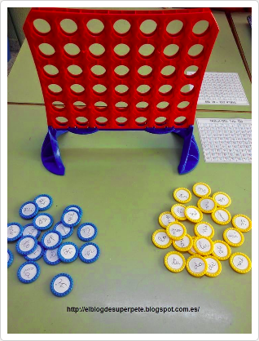

https: www.elblogdesuperpete.blogspot.com.es/

